*Золотарев Максим, обучающийся 11 Б1 класса*

*Следуй за своей мечтой, двигайся к своей цели.*

*Бернард Шоу*

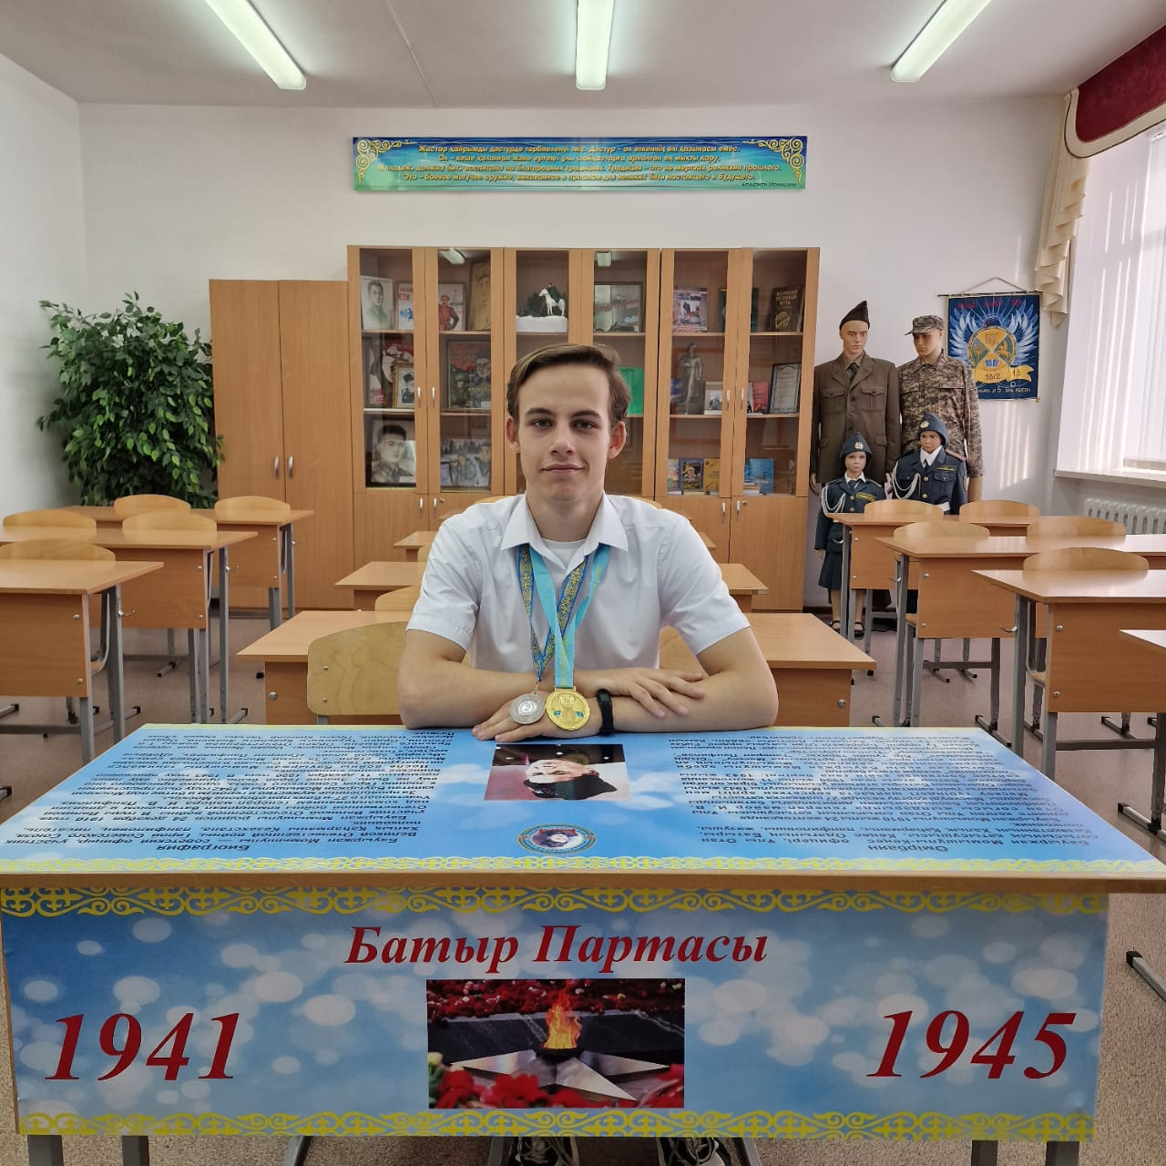Золотарев Максим Михайлович 31.10.2005 года рождения, воспитанник класса «Жас сарбаз». Любимые предметы Максима художественный труд и физика. Принимает активное участие в общественной жизни класса и школы. Максим активный, целеустремленный, заинтересованный в получении знаний обучающийся, постоянно стремящийся к самосовершенствованию и добивающийся высоких результатов. С 7 класса Максим активно занимается научно-исследовательской и творческой деятельностью. Совместно с учителем художественного труда Бектасовым Б.А. создал творческие проекты, одним из которых является Музей военной техники под открытым небом, который украшает школьный двор. Усилиями учителя Бектасова Б.А. и Максима в музее представлены экспонаты: макет танка Т-34, БМ-13 Катюша, пушка ЗИС-2»). Является призером конкурсов областного, республиканского уровней

Достижения:

Грамота за особые достижения в Республиканском этапе конкурса научных проектов для учащихся 8-11 классов 2022г.

2 место Областном этапе Республиканского конкурса научных проектов для учащихся 8-11 классов.2021г.

3 место в областном этапе VIII Международного фестиваля робототехники, программирования и инновационных технологий «ROBOLAND-2023»

<https://www.instagram.com/p/CjUrCiiAbam/?igshid=MzRlODBiNWFlZA>==